Творческая работа «Что я знаю о пауках»
Выполнил: Головко Никита, ученик 2 «Б» класса МБОУ «СШ№ 14» г. Норильска
Руководитель: Антипова Елена Сергеевна
Цель: Рассказать одноклассникам и показать как выглядит наук.
Предварительная подготовка:
- Для выполнения творческой работы понадобится: плакат, краски, кисти, цветной картон, цветная бумага, клей ПВА, плотная ткань, кожа, пуговицы, ножницы.
- Найти информацию о пауках.

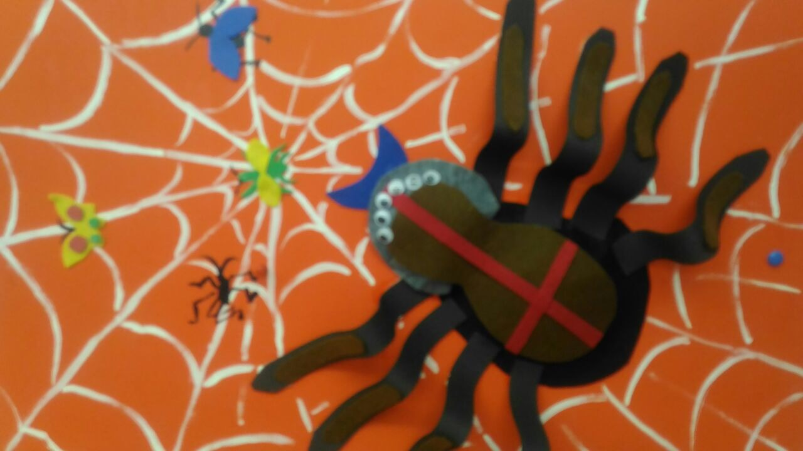

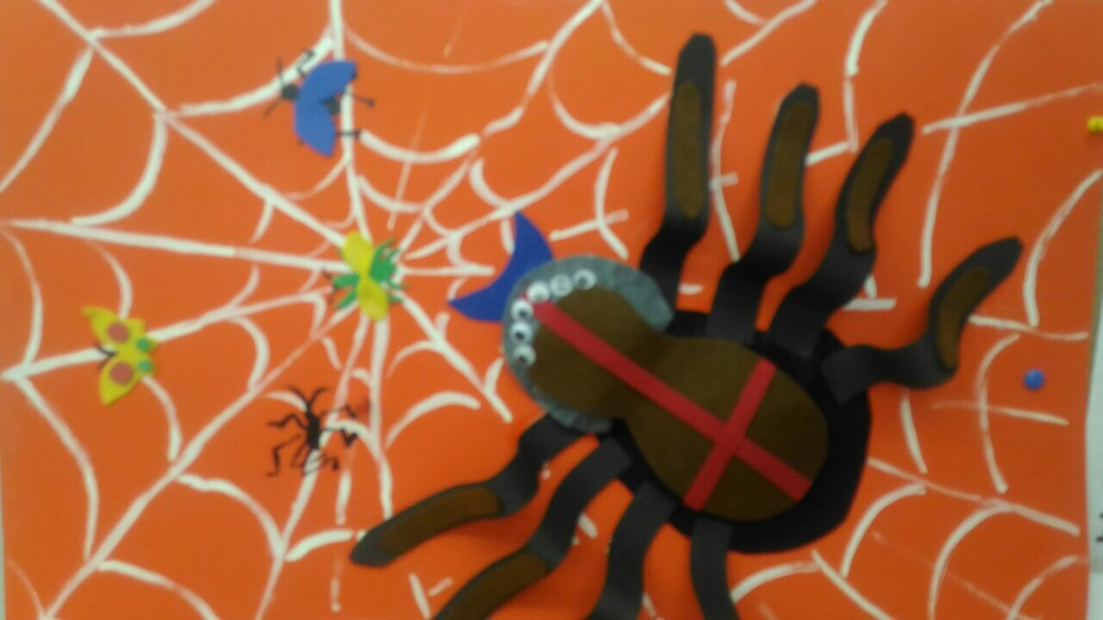
Я, Головко Никита, хочу представить вашему вниманию свою творческую работу «Что я знаю о пауках».
Каждый хоть раз в жизни видел паука и представляет, как выглядит это маленькое животное.
В природе существует огромное разнообразие видов пауков. Все они относятся к классу Паукообразные.
Тело пауков состоит из головогруди и брюшка. На головогруди, расположенные парные конечности.
Почти все пауки - хищники. Живут они как на земле так и на воде. Пауки охотятся на других пауков и насекомых, а большие пауки даже на животных и птиц. Они кушают с помощью хоботка, ним впрыскивают яд, а потом ним же высасывают жидкость из жертвы. Многие пауки для охоты на свою жертву плетут паутину. Когда жертва попадает в эти снасти, паук убивает ее ядом, затем выпускает в нее специальный пищеварительный сок. Через некоторое время высасывает из жертвы питательную среду. Тело у них состоит из трех частей головогрудь, животик и лапки. У некоторых есть специальные ядовитые железы.
Боятся пауков за их внешних вид, к тому же думают, что они ядовитые. Но большинство пауков безвредны. Например, всем известные квартирные пауки совершенно безопасны для человека, кроме некоторых типа тарантулов, если конечно их не ловить и не лезть к ним в паутину.
Интересно, что пауки не имеет ушей, а слышат волосками на своих лапках.
Спасибо за внмание!

